…Иисус сказал: пустите детей
и не препятствуйте им приходить ко Мне,
ибо таковых есть Царство Небесное.
(Евангелие от Матфея 19:14)

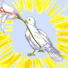

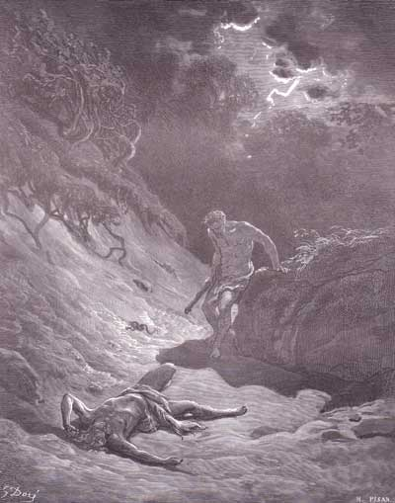

И когда они были в поле, восстал Каин на Авеля, брата своего, и убил его.(Быт.4:8)

Изучаем Библию
Крещение - очищение и преображение, символическая
смерть и воскресение, знак духовного возрождения человека от воды и Духа (Ин 3:5). Погружение в воду при крещении есть первый, внешний акт подтверждения человеком перед всем миром и небом его веры во Христа и очищения от грехов, за которым впоследствии происходит таинственное погружение в Духа Святого, которое осуществляет Сам Господь (Мф 3:11; Деян 1:5; 8:14-17; 11:15-16). Крещение в воде, крещение покаяния, впервые осуществленное Иоанном Крестителем, предтечею Христа, было, несомненно, взято от ветхозаветных омовений, символизировавших частичное очищение (Исх 19:10; Лев 8:6; 17:16; Евр 9:10). Но полное погружение в воду при крещении демонстрирует решительный и окончательный характер отрешения от старого и готовность человека облечься во Христа (Гал 3:27). То и другое было предсказано еще в Ветхом Завете (Ис 4:4). Обе эти фазы крещения могут совпадать (Деян 2:38), идти одна за другой (Деян 19:2-6) или даже меняться местами (Деян 10:44-48), но в любом случае, одно совершается людьми, а другое - Богом (Деян 13:52) Прозвище Иоанна - "Креститель" указывает на то, что совершаемое им крещение расценивалось как нечто совершенно новое, а его крещение водой, неразрывно связанное с его проповедью покаяния, предполагает исповедание крещаемым своих грехов (Мф 3:6,11; Мк 1:4,5; Лк 3:3,8 и след.) и осознание своей греховности. Иисус принял крещение в Иордане (Мк 1:9), чтобы "исполнить всякую правду". Иисус в этом крещении приобщается к нам, грешным людям.
В начале общественного служения Иисуса Бог возвещает и подтверждает, что Иисус - Его Сын , а с другой стороны,
Иисус, как Агнец (Ин 1:29), подчиняет Себя Закону Божьего суда, как всякая грешная плоть; Все страдания Иисуса, вплоть до Его смерти на кресте, можно тоже назвать "крещением" (Мк 10:38; Лк 12:50). Именно это имеет в виду Павел, говоря о крещении Иисуса как о крещении "в смерть" (Рим 6:3 и след.). Для постижения сущности новозаветного крещения основополагающее значение имеет тот факт, что в Церкви Христовой крещение Духом Святым (Мк 3:11), пророчески предсказанное Иоанном, становится тем событием, которое учреждает и знаменует собой эту Церковь. Ученики Иисуса некоторое время продолжали совершать крещение водой как крещение в покаяние (Ин 3:26; 4:2), но под воздействием деяний Самого Иисуса, стали, начиная с дня Пятидесятницы, крестить заново - теперь уже "во имя Иисуса Христа" (Деян 2:38; 8:16; 10:48; ср. 1Кор 1:15; 6:11; Гал 3:27) или - исполняя повеление Иисуса о крещении - во имя триединого Бога (Мф 28:19). Если же рассматривать крещение в его полноте, т.е. крещение Святым Духом и водой (ср. Ин 3:5), то в нем крещаемый приобщается к смерти Иисуса и Его воскресению. Происходит его очищение и решительное отмежевание от греха (Деян 2:38; 22:16; Рим 6; 1Кор 6:11; Еф 5:26,27; 1Пет 3:21), усыновление Отцом (Гал 3:26 и след.); он становится членом Тела Христова, т.е. Церкви (1Кор 12:13) и, кроме того, получает дары спасения, распределяемые Христом (1Кор 12:4 и след.);

Что говорит нам Библия о
мудрости?
5 29 И дал Бог Соломону мудрость и весьма великий разум, и обширный ум, как песок на берегу моря.
30 И была мудрость Соломона выше мудрости всех сынов востока и всей мудрости Египтян.
31 Он был мудрее всех людей, мудрее и Ефана Езрахитянина, и Емана, и Халкола, и Дарды, сыновей Махола, и имя его было в славе у всех окрестных народов.
32 И изрек он три тысячи притчей, и песней его было тысяча и пять;
33 и говорил он о деревах, от кедра, что в Ливане, до иссопа, вырастающего из стены; говорил и о животных, и о птицах, и о пресмыкающихся, и о рыбах.
34 И приходили от всех народов послушать мудрости Соломона, от всех царей земных, которые слышали о мудрости его.(3Цар.4:29-34)

11 И сказал Бог Соломону: за то, что это было на сердце твоем, и ты не просил богатства, имения и славы и души неприятелей твоих, и также не просил ты многих дней, а просил себе премудрости и знания, чтобы управлять народом Моим, над которым Я воцарил тебя,
12 премудрость и знание дается тебе, а богатство и имение и славу Я дам тебе такие, подобных которым не бывало у царей прежде тебя и не будет после тебя.(2Пар.1:11,12)

7 Начало мудрости - страх Господень; глупцы только презирают мудрость и наставление.(Прит.1:7)

13 Блажен человек, который снискал мудрость, и человек, который приобрел разум, -
14 потому что приобретение ее лучше приобретения серебра, и прибыли от нее больше, нежели от золота:
15 она дороже драгоценных камней; и ничто из желаемого тобою не сравнится с нею.
16 Долгоденствие - в правой руке ее, а в левой у нее - богатство и слава;
17 пути ее - пути приятные, и все стези ее - мирные.
18 Она - древо жизни для тех, которые приобретают ее, - и блаженны, которые сохраняют ее!(Прит.3:13-18)
По горизонтали:
1, Анания - Седрах, Мисаил - Мисах, Азария – Авденаго, Даниил - ? (Дан.1)
5. Чудовище морское.(Ис.27)
9.Сын Иуды, брат Фареса (Быт.38)
10. Обещание, данное Богу(1Цар 1)
11.Место, откуда братья вытащили Иосифа чтобы продать его купцам Мадиамским . (Быт.37)
12. Дочь Елона Хеттеянина, одна из жен Исава(Быт 36.)
13. Столица Северного (Израильского) царства, основанная Амврием, царем израильским, на холме, принадлежавшем некоему Семиру (отсюда ее название) (3Цар 16)
21. Оно глумливо, и всякий, увлекающийся им, неразумен, а кто любит его,
тот не разбогатеет. (Прит.20;21)
22. Кто они, про кого Иисус сказал, что они «желали видеть, что вы видите, и не видели, и слышать, что вы слышите, и не слышали?(Матф.13)
23 Что Бог повелел сынам Израилевым, чтобы они приносили для освещения, чтобы горел светильник во всякое время?(Исх.27)
24. Он поймал триста лисиц, и взял факелы, и связал хвост с хвостом, и привязал по факелу между двумя хвостами; и зажег факелы, и пустил их на жатву Филистимскую, и выжег и копны и нежатый хлеб, и виноградные сады [и] масличные.(Суд.15)
26. Чем для Бога являются саранча, черви, жуки и гусеница? (Иоил.2)
30. Одно из слов, которое царь Валтасар видел, как кисть руки написала. его на извести стены чертога царского.(Дан.5)
32.Кем Иаков приходился Рахили и Лие?(Быт.29)
33. Что сделал себе царь Соломон из дерев Ливанских?(Песн.3)
36. Что Авраам приобрел от сынов Хетовых? (Быт.25)
37 Животное, приносимое, как мирная жертва Господу.(Лев.3)
38. Им погоняли волов. но Самегар, сын Анафа, судья, побил им 600 филистимлян (Суд 3)
39. Царь иудейский, в восемнадцатый год царствования которого была найдена в храме священная книга, и чтение ее произвело потрясающее действие на царя. (2Пар 34)
40 К какой части одежды первосвященника шнуром голубого цвета прикреплялась полированная дощечка из чистого золота с надписью "Святыня Господня"? (Исх.28)
43.Племянник Авраама (Быт 22)
44.Что должно быть подставлено под второй удар обижающих нас? (Лук.6)
45. В долине Сиддим во времена Авраама произошло сражение, в котором участвовали 9 царей. А что сейчас на месте этой долины?(Быт.14)
46.Родина Авраама (Быт.11)
48.Стена этого города упала на 27000 сириян, пытавшихся в нем укрыться от войск Израильтян(3Цар.20)
49. О каком городе это пророчество, что «торговля его и прибыль его будут посвящаемы Господу; не будут заперты и уложены в кладовые, ибо к живущим пред лицем Господа будет переходить прибыль от торговли его, чтобы они ели до сытости и имели одежду прочную.(Ис.23)
50. Один из восьми, вошедших в ковчег (Быт.7)
51. Сын Исаака, который был «человеком искусным в звероловстве, человеком полей.» (Быт.25)
По вертикали:
1.Время, в которое Давид увидел Вирсавию.(2Цар.11)
2. Что покрывает все грехи?(Прит.10:12)
3. Бог не дал ему мудрости и не уделил ему смысла; а когда поднимется на высоту, посмевается коню и всаднику его.(Иов.39)
4. Одежда, верхнее облачение. (Лев.8)
5.Что приближается, когда ветви смоковницы становятся уже мягки и пускают листья?(Матф.24)
6.Время, в которое Иисус начал умывать ноги ученикам и отирать полотенцем, которым был препоясан.(Иоан.13)
7.С чем сравнивал Давид свою молитву к Господу? (Пс.140)
8.Что придет к ленивцу? (Прит.6)
14.Отец Надава, Авиуда, Елеазара и Ифамара.(Исх.6)
15.Он поселился у дубравы Мамре, что в Хевроне; и создал там жертвенник Господу.(Быт.13)
16.Он за кушанье купил у брата первородство. (Быт.25)
17. Сын Моисея и Сепфоры.(Исх.2)
18.Место на корабле, с которого в море бросали якоря? (Деян.27)
19. Мера длины (толщины) равная примерно 2 см. (Иер 52)
20.Что Павел оставил в Троаде у Карпа? (2Тим.4)
25. Один из даров, который подносили Соломону другие цари.(3Цар.10)
27. Продольные нити ткани, которые обычно делаются более крепкими,
чем поперечные (уток). (Лев 13)
28. Десятый сын Иакова и шестой – Лии. (Быт 30)
29. Мелкая медная монета, равная 1/20 динария (Мф 10.)
31. Что прекращает жребий ?(Прит.18)
32.Он незаконно сидел в храме и имел перед собой стол.(Матф.21)
34. Кто должен собирать имение для детей?(2Кор.12)
35. Начальник синагоги, умершую дочь которого воскресил Иисус (Мк 5)
41.Имущество Лота (Быт.13)
42. Сход, собрание, толпа, множество (Быт 50)
43. Приспособление для ловли рыбы. (Ис.19)
47.С чем сравнится гнев царя ?(Прит.19)

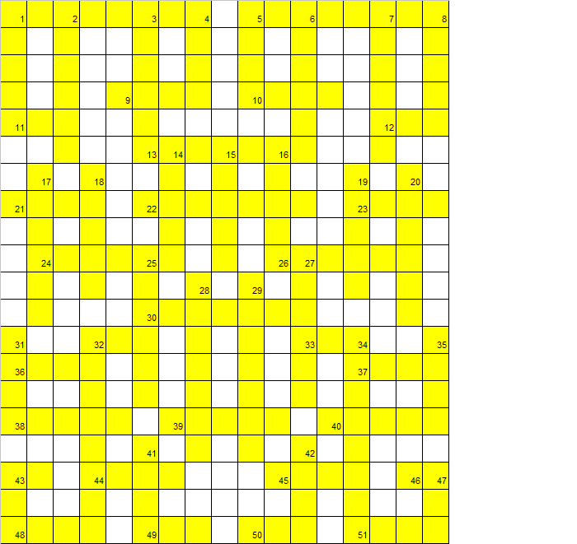

"Вразумлю тебя, наставлю тебя на путь,

по которому тебе идти; буду руководить тебя,

око Мое над тобою". (Пс.31:8)

Как бабушка приехала на Рождество
Наконец настал день, когда можно было открыть копилки, Сколько прошло времени, пока они наполнились! Какая трудная работа была проделана: постоянная экономия, нужно было отказываться от сладостей, от красивых ленточек и разных угощений! Хильде и Моне казалось, что уже никогда не придет то время, когда им разрешат открыть копилки, и они частенько говорили друг другу, что просто не стоит 6росать туда деньги, но наконец-то этот день настал! Это произошло за неделю до Рождества, и конечно, каждой хотелось использовать накопленные деньги для подарков, для новой одежды и других вещей, Как радовались девочки, что послушали маму и до сих пор не открывали свои копилки, Мама 6ыла права. Чик! Ключик повернулся в маленькой копилке Моны, и она увидела целую кучу денег, Какая радость! Она стала их пересчитывать, и Хильда еще раз пересчитала после нее, чтобы у6едиться, что она не ошиблась, Четыре доллара и пятьдесят один цент, Сколько денег у маленькой девочки! «Теперь открой свою, - сказала Мона, - Мне интересно, у кого из нас больше?» Копилка Хильды выглядела немного по-другому. Она 6ыла туго набита, так что 6ыло довольно трудно открыть крышку. Понадобился нож, и когда Хильда поддела крышку, изнутри посыпались разные монетки. Это было удивительное зрелище!«0! - воскликнула Мона, - У тебя гораздо больше, чем у меня!» «Это просто так кажется, - сказала Хильда, - Давай сосчитаем, Один, два, три... 0, мне кажется, что здесь больше пяти долларов!» И действительно, там оказалось пять долларов и двадцать восемь центов, Как они были счастливы! Еще никогда у них не было столько денег, И тут перед ними встал большой вопрос: как лучше их потратить? Вскоре девочки обнаружили, что не так уж и много они накопили денег, Сколько вещей им хотелось купить, но 6ольшинство из них стоило гораздо больше того, что они накопили, Мона думала, что она купит себе красивое платье, но что можно купить за четыре доллара и пятьдесят один цент? Хильде очень хотелось иметь сумочку с двумя отделениями и зеркальцем, Но можно ли было купить такую сумочку за пять долларов и двадцать восемь центов? Затем они говорили о других вещах, которые им хотелось 6ы прио6рести, но у них не 6ыло и половины суммы, нео6ходимой для того, чтобы удовлетворить свои желания,«Я уже устала от этих разговоров, - призналась как-то Хильда, - Эти деньги приносят только лишние хлопоты», «Ты знаешь, - сказала в ответ Мона, - я думаю, что эти деньги приносят нам беспокойство и волнение потому, что мы хотим потратить их на себя, не так ли?» Хильда задумалась, «Возможно, это так», - промолвила она - «3наешь что, - предложила Мона, - давай подумаем, как мы сможем потратить эти деньги для других», «Для мамы, например», - сказала Хильда, «Да, или для бабушки», - добавила Мона. «0чень хорошо, Ты запиши, что бы ты хотела купить для них, и я сделаю то же самое». Итак, девочки взяли карандаши и бумагу и стали записывать, Вскоре у Хильды был длинный список различных покупок, за которые нужно было заплатить гораздо 6ольше, чем пять долларов и двадцать восемь центов. «Мона, те6е не кажется, что я написала слишком много?» - спросила Хильда, глядя на список, «Да нет, - ответила Мона, Но у меня есть идея! Я придумала что-то, что 6удет прекрасным подарком и для мамы, и для бабушки!» «Что это? Давай обсудим!» - предложила Хильда, «Хорошо, - сказала Мона, - Ты знаешь, как мама скучает по 6абушке и хочет с ней повидаться, Главная причина, почему они не могут встретиться, в том, что ба6ушка не может позволить себе потратить деньги на поездку, а у мамы нет возможности послать их, Как это было 6ы прекрасно, если б мы послали бабушке наши деньги на дорогу и пригласили ее, устроив таким образом для мамы сюрприз!» «Мона, ты гений! - воскликнула Хильда, - Я буду радоваться этому намного больше, чем новой сумочке, Давай сделаем это сейчас же!»«Действительно, как это здорово! - улыбнулась Мона, - Я очень рада, что тебе понравилась моя идея, Мне намного приятнее о6радовать маму, чем покупать се6е новое платье, Доставай ручку и бумагу, Ты пиши письмо» «Хорошо, - сказала Хильда, - а ты говори мне, что писать»,Итак, девочки стали вместе писать письмо бабушке, «Наша дорогая бабушка! Мы все очень хотим видеть тебя у нас на Рождество, Мона и я долго собирали деньги на твою поездку, и эти деньги ты найдешь в нашем письме, Не потеряй их и приезжай к нам скорее, Мы будем ждать тебя на следующей неделе, С лю6овью - Хильда и Мона», «Послушай, Мона, - сказала Хильда, когда они закончили письмо, - а что скажет мама, когда приедет бабушка?» «Как это будет интересно! Она так о6радуется и удивится, что не будет знать, что делать!» Девочки со6рали свои деньги, надели пальто и пошли на почту, что6ы купить там конверт за девять центов и отправить письмо 6абушке,Радуясь и пообещав друг другу хранить все в тайне, они вернулись домой в предвкушении удивительного сюрприза. Последующие дни девочки не находили себе места. Каждый шорох настораживал их, и, услышав стук калитки, они вы6егали на улицу, Они чувствовали, что задумали что-то очень интересное и хорошее, но это нельзя было сравнить с каким-то озорством, которое нужно было скрывать от мамы. Иногда они не могли удержаться от смеха, хотя для этого не 6ыло видимой причины. Мама удивлялась - что это случилось с девочками? Они часто хранили свои маленькие секреты, но сейчас происходило что-то загадочное, И вот в один прекрасный день раздался стук в дверь, «Хильда, кто-то стучит в дверь, - позвала мама, - иди посмотри, кто там!» Хильда догадалась, что настал долгожданный момент, и ей так хотелось, что6ы это 6ыло сюрпризом для мамы, - она столько мечтала о6 этом, Придумав какое-то оправдание, она сказала: «Мама, пожалуйста, открой сама!»Итак, мама поспешила к двери, думая, что это принесли молоко или почту, Она распахнула дверь, Перед ней стояла бабушка с сумками и чемоданом, Было очевидно, что она приехала на месяц,«0й, как здорово! - воскликнула мама, - Каким образом? Как чудесно! Но как ты приехала? Кто бы мог мечтать о том, что ты приедешь к нам на Рождество!» «Почему для тебя это такая неожиданность?» - спросила удивленная ба6ушка, И тут раздался смех, «Ах вы, две проказницы! - сказала бабушка, - Я догадывалась, что вы зачинщицы этого дела», Затем последовало обстоятельное объяснение, и все были очень счастливы, Когда все успокоились, бабушка позвала девочек и очень медленно и торжественно стала открывать чемодан, «Я ещё не так стара и могу кое-что смастерить своими руками, - сказала она, доставая из чемодана пакеты, -Вот платье, которое я сшила для Моны, и небольшая сумочка для Хильды, Я даже обшила ее бусинками»,«0й, неужели!» - закричали девочки в один голос, с изумлением глядя друг на друга, «Что, вы не хотели этого?» - спросила 6а6ушка. «0чень хотели, Мы очень хотели, Это именно то, что мы желали», - сказала Хильда,«Но откуда ты могла знать, что именно об этом мы мечтали и хотели купить на деньги, которые накопили?» «Как замечательно! - воскликнула 6абушка и добавила: - Я уверена, что в Библии очень правильно сказано: "Благотворящий 6едному дает взаймы Господу, и Он воздаст ему за благодеяние его"» (Притч, 19:17).
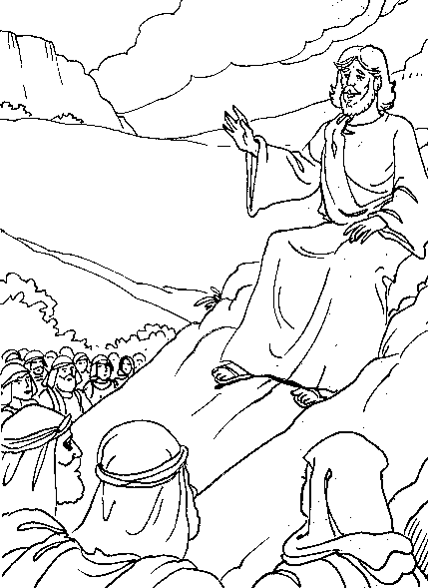
22.01.2006 г.

